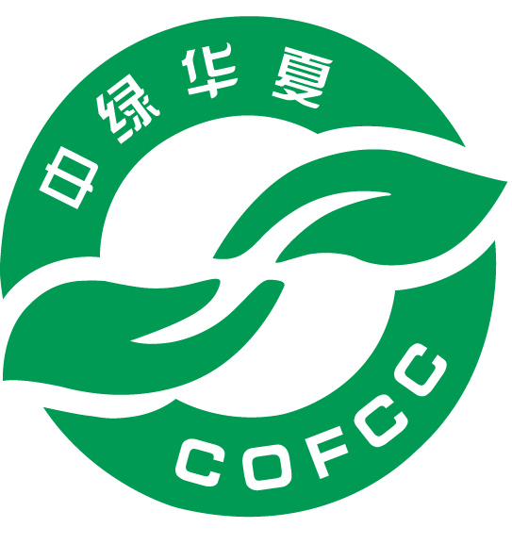
有机产品扩大（缩小）认证申请表

企 业 填 写 | 获证企业名称  （盖章）
企 业 填 写 | 联系地址及邮编
企 业 填 写 | 联系人 |  |  | 联系电话
企 业 填 写 | 证书编号
企 业 填 写 | 申请类型 | □扩大认证产品，与本证书获证产品出自同一生产单元；  □扩大认证产品，与本证书获证产品出自同一加工场所；  □减少本证书所含产品种类、数量或生产场所；  □其他：
企 业 填 写 | 扩大/缩小认证的具体原因
企 业 填 写 | 变更后  （可另附表） | 产品名称 | 商品名称 |  | 规模（亩/只） |  | 预计产量（吨）
中 心 填 写 | 处理意见：  经办人： 部门审核： 分管副主任：  年 月 日
中 心 填 写 | 颁证委员会审核意见：  □同意  □不同意，原因：  年 月 日
中 心 填 写 | 中心主任签发：  年 月 日
注：1．申请企业应在充分了解《批准、拒绝、保持、扩大、缩小、变更、暂停、恢复、撤销、注销认证的条件和程序》中4.4和4.5条款规定后提交申请。
2．本申请表需加盖申请企业公章方有效。

